 | TURISTICKÝ KLUB SYNTHESIA PARDUBICE, o. s.  ODBOR KČT 109209, KLUB ČSTV 3606108  Pernštýnské náměstí 55, 530 02 Pardubice, tksp@seznam.cz, www.tksp.info | 

Český Kras a okolí Prahy
Autokarový výlet s s ubytováním v Řevnicích ve dnech 28.4. – 1.5.2012

Všichni účastníci (i nečlenové) jsou úrazově pojištěni díky příslušnosti TKSP k ČSTV!
Je dobré mít s sebou mapy KČT č. 36 „Okolí Prahy - západ“ a č. 38 „Hřebeny a Slapská přehrada“.
28.4 - Odjezd autobusu v 6,00 z parkoviště u Zimního stadionu přes Lázně Bohdaneč cca 120 km do Prahy. Vystoupíme z autobusu na nádraží Smíchov, autobus přejede na parkoviště ve Velké Chuchli u závodiště, kde bude čekat. Z nádraží půjdeme do Zlíchova, kde si zvenčí prohlédneme malebný kostel Sv. Filipa a Jakuba a poté půjdeme Křížovou ulicí a pěšinou přes železniční trať na hradiště Děvín. Odtud půjdeme po hraně skal a sejdeme podél hřbitova zpět k železniční trati a prohlídneme si skalní stěny u zářezu železniční trati. Dále budeme pokračovat ulicí K Dalejím k jezírku v Prokopském údolí a dále do Prokopského údolí. Zde odbočíme po žluté turistické na hradiště Butovice a na Hemrovy skály. Poté budeme pokračovat po zelené značce do přírodní památky Opatřilka - Červený lom a dále po modré značce do Slivence a dále přes Petzoldovu vápenku, přírodní památku Homolka a po žluté značce přes kostel sv. Jana Nepomuckého do Velké Chuchle k autobusu. Celkem za celý den ujdeme asi 16 km. Ze Slivence možno využít autobus MHD do Velké Chuchle a zkrátit si tak cestu o cca 5 km. Odjezd autobusu v cca 16,00 na ubytování do Řevnic.
29.4. – Ráno odjezd autobusu v 7,30 cca 15 km přes Černošice a Radotín do Kosoře, zde vystoupíme z autobusu a ten zde bude čekat než odpoledne přejede do Třebotova. Půjdeme přes skály v Černé rokli údolím k přírodní památce Ortocerový lůmek. Okolo Radotínské cementárny budeme pokračovat Radotínským údolím přes osadu Cikánka až k červené značce a po ní se podíváme do národní přírodní památky Cikánka, vrátíme se zpět a přes Maškův a Rutický mlýn půjdeme Radotínským údolím do Chotče. Zde si prohlédneme zvenčí barokní kostel sv. Kateřiny a pokračujeme po zelené značce do Třebotova odkud budeme pokračovat lesními cestami na přírodní památku Kulivá hora. Poté sejdeme lesem do osady Solopysky a půjdeme po červené značce do obce Vonoklasy. Odtud půjdeme polními a lesními cestami do Dobřichovic a Řevnic. Celkem ujdeme asi 24 km. Je možné zkrácení asi o cca 6 km vrácením se z Kulivé hory do Třebotova a odjet do Řevnic autobusem v 16,30. Pokud by někdo nešel ani na Kulivou horu, tak by trasa měřila asi 15 km.
30.4. – ráno odjezd autobusu v 7,30 do Koněprus na parkoviště u Koněpruských jeskyní. Zde prohlídka jeskyní a poté projdeme naučnou stezku přes lom Kobyla, Zlatý kůň, Kotýz, Axamitovu bránu a dále po žluté přes Koukolovu horu do Králova dvora a dále po zelené přes Záhořany a rozhlednu na Dědu do Berouna. Celkem asi 20 km s možností zkrácení – projít pouze naučnou trasu na Kotýz a zpět k autobusu a přejet do Berouna (asi 8 km). Odjezd asi v 16,30 do Řevnic
1.5. – ráno v 8,00 odjezd přes Radotín do Nebušic. Zde vystoupíme a autobus bude čekat do odpoledne. Půjdeme přes vyhlídkovou Nebušickou skálu do údolí Divoké Šárky a a dále k vodní nádrži Džbán, zde nahoru a po hraně skal a dále po červené na Jenerálku, dále po červené na Hanspaulku a okolo přírodní památky Zlatnice na Babu a přes Dolní Šárku a přírodní památku Housle do Horoměřic. Celkem asi 18 km. Je možné zkrácení v několika variantách – například od Džbánu se vrátit po žluté do Nebušic (cca 10 km) nebo od Jenerálky po žluté do Nebušic cca 13 km. Odjezd z Nebušic do Horoměřic v 16,00 a Horoměřic v 16,30 do Pardubic. Návrat asi v 18,30.
Pokud by některý den bylo deštivo, pojedeme si prohlédnout hrad Křivoklát a zříceniny Žebrák a Točník
Hezké zážitky přeje
Zdeněk Pražák
Lázně Bohdaneč 25. 2. 2012
Zajímavosti po cestě
30.4.
Koněpruské jeskyně - se nalézají uvnitř návrší Zlatý kůň nad obcí Koněprusy v CHKO Český kras asi 5 km jižně od okresního města Beroun.
Koněpruské jeskyně jsou nejdelší jeskynní systém v Čechách. Jedná se o rozsáhlý třípatrový jeskynní systém budovaný v devonských vápencích s výškovým rozdílem mezi jednotlivými patry asi 70 m. Nejdříve bylo objeveno v roce 1950 střední patro jeskyní, a to zcela náhodou, při odstřelu v místním lomu. Koněpruské jeskyně byly z větší části zpřístupněny v roce 1959.
Rozlohou nejmenší je horní patro a nejrozsáhlejší je střední patro. Spodní, nezpřístupněné patro leží v hloubce asi 70 m pod povrchem a má charakter chodbovitého systému. Bylo vytvořeno dešťovou vodou, která do něj proniká komíny a puklinami a postupně rozpouští vápencovou horninu, čímž dává vzniku krasu a krasových jevů. Zvláštností jsou zde tzv. Koněpruské růžice, které obsahují opál.
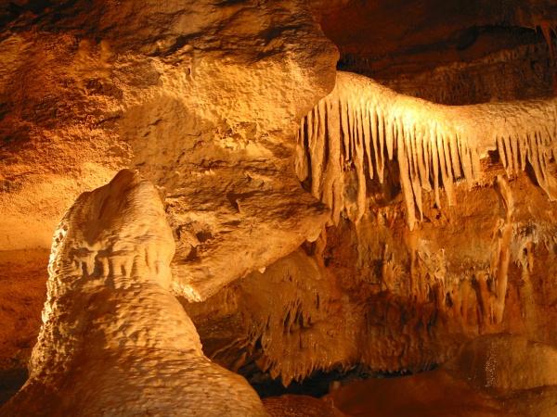

lom Kobyla - Opuštěný jámový lom v lese - příklad lomu ponechaného přirozené obnově. Těžba v lomu byla zastavena již v roce 1929. V roce 1970 byl lom prohlášen za chráněný přírodní výtvor pro svůj význam zejména z hlediska tektoniky, geomorfologie a archeologie.
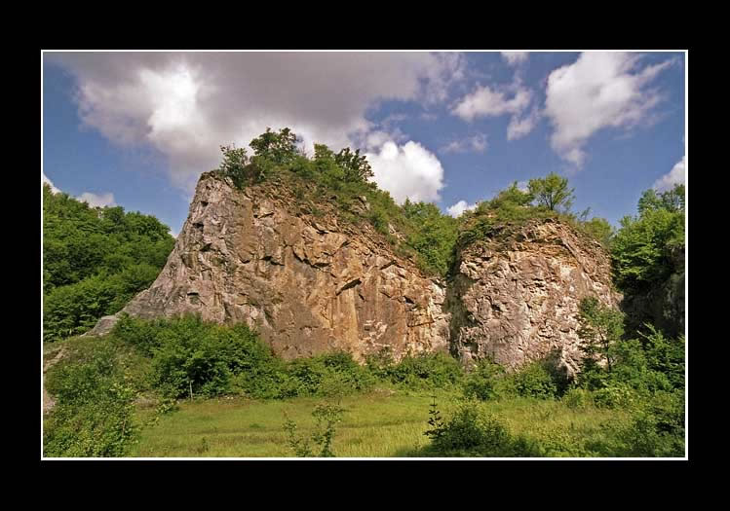
Zlatý kůň - Zlatý kůň je se svojí nadmořskou výškou 475,3 m jedním z nejvyšších bodů Českého krasu. Za dobrého počasí se z jeho vrcholu naskýtá krásný výhled do okolí. Na skalních výchozech s chudou půdou se můžeme setkat s typickými zástupci fauny a flory Českého krasu. Zlatý kůň je pozoruhodný zejména z geologického hlediska a to nejen díky Koněpruským jeskyním v jeho podzemí. Je budován prvohorními devonskými vápenci, které jsou staré až 400 milionů let. V té době se celé území nacházelo na dně tropického moře nedaleko rovníku. Dnes patří tato lokalita mezi světově proslulá naleziště zkamenělin.
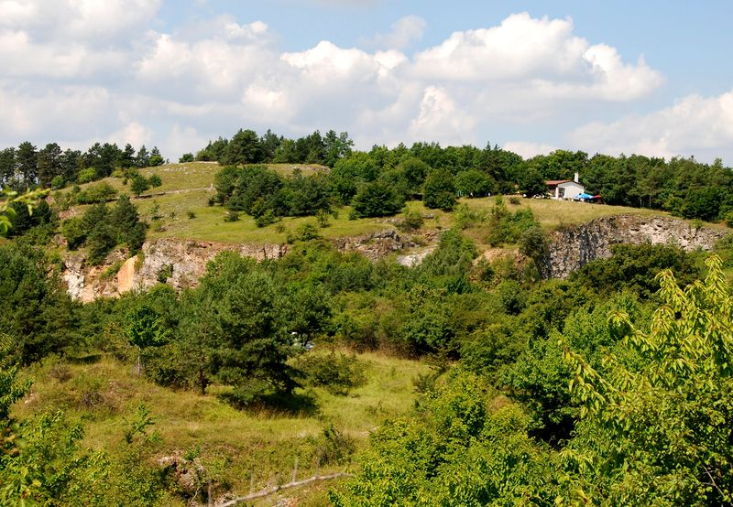
Národní přírodní památka Kotýz je součástí CHKO Český kras. Nachází v jeho západním výběžku, cca 1 km západně od Koněpruských jeskyní, cca 4 km jihozápadně od Berouna. Národní přírodní památka o rozloze 31 ha, vyhlášená roku 1986, zahrnuje pouze malou část vrchu Kotýz. Jeho jihovýchodní část je dnes odtěžena Velkolomem Čertovy schody. Zbývající část je převážně porostlá lesem. Kotýz byl už od pravěku osídlen. Dochovaly se zde zbytky hradištních valů. Význam lokality patrně dokládá i její název, který může souviset se jménem keltské bohyně Kotys.

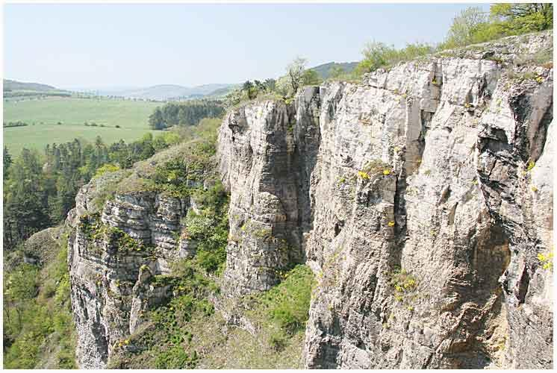
Axamitova brána - je skalní útvar v CHKO Český kras, nacházející se cca 1 km západně od Koněpruských jeskyní na severním okraji Národní přírodní památky Kotýz. Jedná se o největší skalní most v Českém krasu a vznikl zřícením stropu rozměrné jeskyně, po níž zůstala na východě navazující propast. Dochovaný útvar tvořil ústí této jeskyně. Jméno dostal útvar po lékaři a archeologovi Janu Axamitovi. Předtím byl nazýván Zlatá díra či Jeskyně ve vratech.
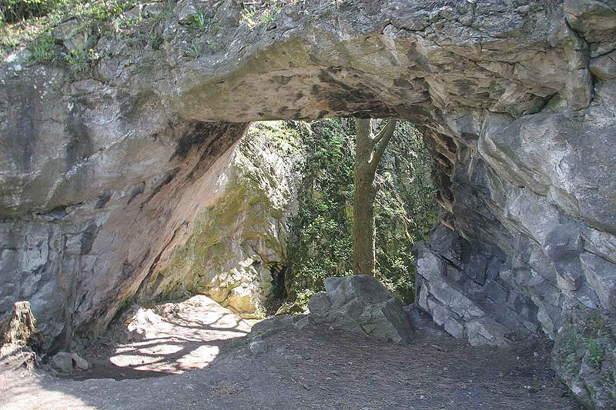
Koukolova hora - je 471 m vysoký kopec mezi vsí Slavíky obce Tmaň a částí Popovice města Králův Dvůr. Přes vrchol kopce prochází hranice katastrálních území Tmaň a Popovice u Králova Dvora. Název nese hora podle Viléma Koukola, který byl v 15. století majitelem popovického panství. Na vrcholu je výklenková kaple svatého Blažeje, obnovená v roce 2010 (v některých mapách je dosud značena jako zřícenina). Tu nechal v roce 1832 vystavět Antonín Karel Mudroch, rektor Univerzity Karlovy a vlastník tmaňského panství,
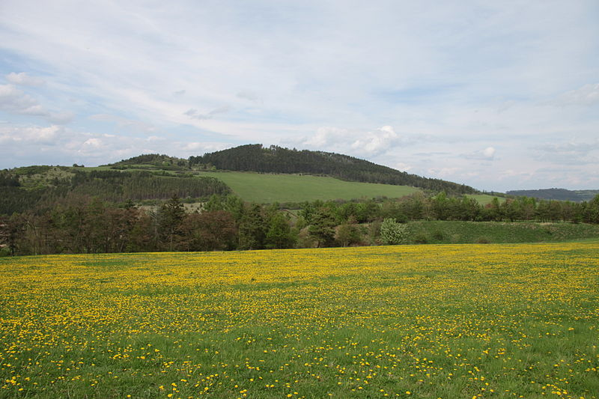
Rozhledna Děd se nachází na kopci Děd u města Beroun ve výšce 492 metrů. Vrchol kopce a větší část hřebene se nachází v katastrálním území Beroun, západní úbočí spadá do Zahořan, části města Králova Dvora. Slavnostně byla otevřena 17. září 1893; byla to vůbec první rozhledna kterou vybudoval Klub českých turistů.


